МИНИСТЕРСТВО ОБРАЗОВАНИЯ И НАУКИ

РОССИЙСКОЙ ФЕДЕРАЦИИ

Филиал ФГБОУ ВПО   
«Национальный исследовательский университет «МЭИ»  
в городе Смоленске

Кафедра электроники и микропроцессорной техники

### «Автоматизированное проектирование средств промышленной электроники»

**Отчет по лабораторной работе №1**

Группа: ПЭ2-18

Студент: гончаренко В.Ю.

Преподаватель: Смолин В.А.

Вариант: 3

Смоленск, 2020

Рабочее задание

1. Необходимо создать библиотеку в Altium для трех компонентов согласно варианту. Корпуса выбирать из datasheetподходящие для поверхностного монтажа. Компонент должен включать символ по ГОСТ для принципиальной схемы и модель корпуса.

2. Подключить библиотеку 3D моделей. Для корпусов компонентов, выполненных в п.1 добавит 3Dмодели.

1. ***Резистор 0806***

# Размеры условных графических обозначений выбраны исходя из ГОСТ 2.728-74 ЕСКД (длина составляет 2 мм, ширина 1,2 мм). УГО резистора представлено ниже (рис.1).

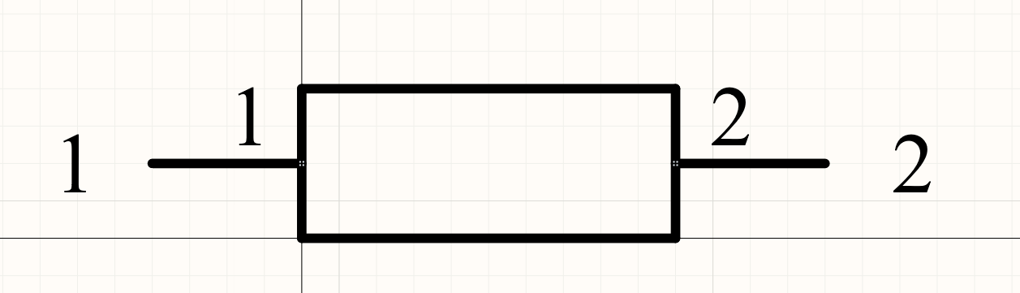

Рисунок 1 —  УГО резистора 0805

Основные размеры SMD компонентов взяты из datasheet на него (L=3,1 $±$ 0,1; W=1,6 $±$ 0,1; H=0,55 $±$ 0,1).

Паттерн резистора 0805 представленниже (рис.2).

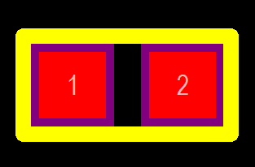

Рисунок 2 — Паттерн резистора 0805

3D модели была создана в программе SolidWorks .3D модель резистора 0805 представлена ниже (рис.3).

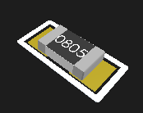

Рисунок 3 —  3D модель резистора 0805

1. ***Транзистор bc847cdw1t1***

# Размеры условных графических обозначений выбраны исходя из ГОСТ 2.730-73 ЕСКД (рис.4).

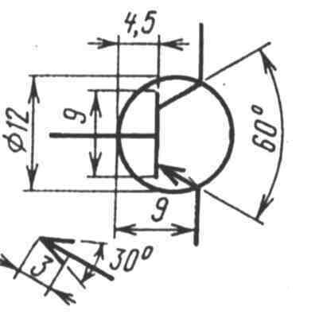

Рисунок 4 —  УГО и размеры транзистора

УГО транзистора IRLML2502TRPBF представлено ниже (рис.5).

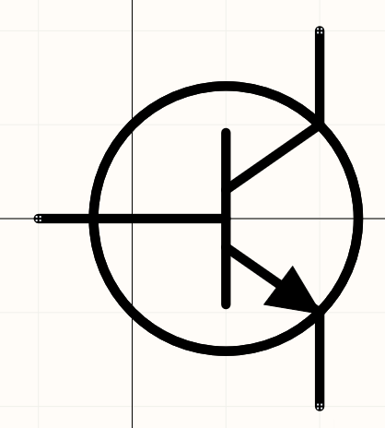

Рисунок 5 —  УГО транзистора IRLML2502TRPBF

Транзистор IRLML2502TRPBF размещен в корпусе SOT23, размеры корпуса указаны ниже (рис.6).

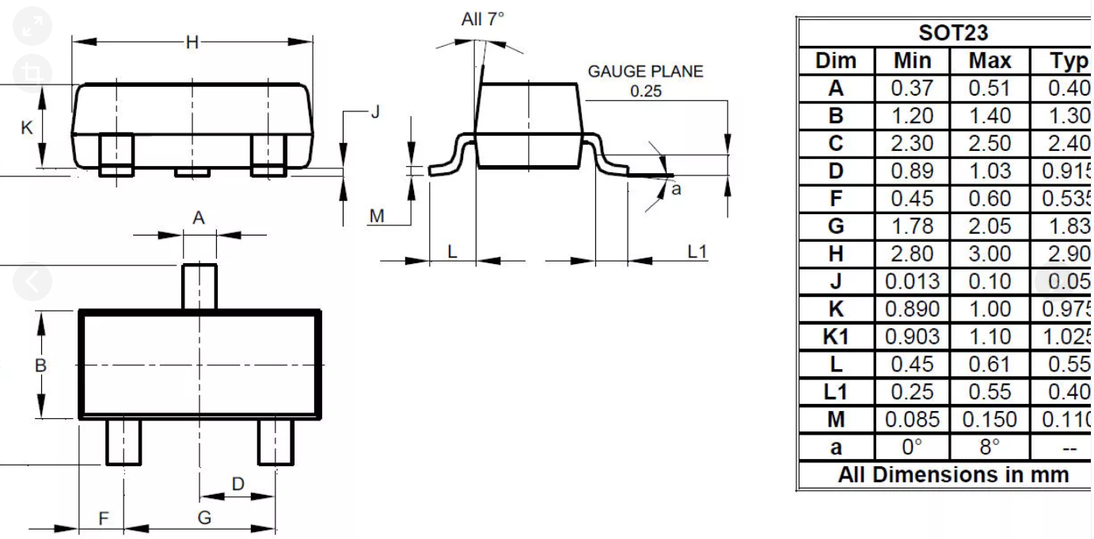

Рисунок 6 —  Размеры корпуса SOT363

Паттерн транзистора IRLML2502TRPBF представленниже (рис.7).

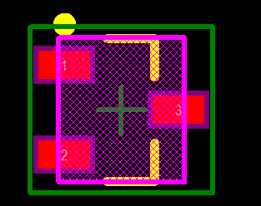

Рисунок 7 —  Паттерн транзистора IRLML2502TRPBF

3D модели была создана в программе SolidWorks .

3D модель модель транзистора IRLML2502TRPBF представлена ниже (рис.8).

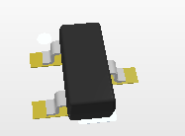

Рисунок 8—  3D модель транзистора bc847cdw1t1

1. ***Микросхема LT3418***

УГО микросхемы LT3418представлено ниже (рис.9).

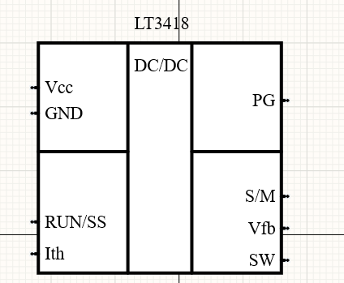

Рисунок 9 —  УГО микросхемы MAX1610

Микросхема LT3418выпускается в корпусе SOIC-8, размеры корпуса указаны далее (рис.10).

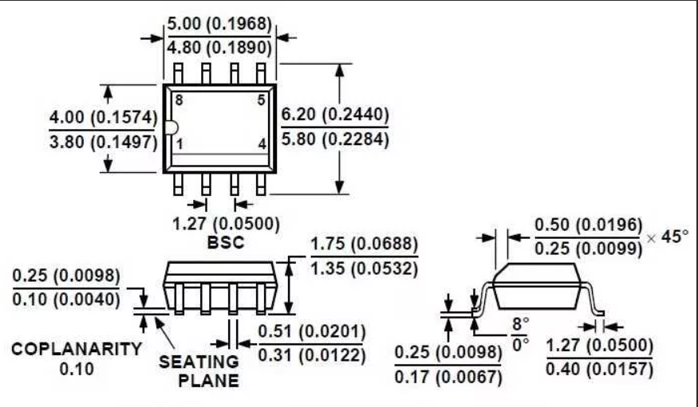

Рисунок 10 —  Размеры корпуса SOIC-8

Паттерн микросхемы LT3418представлен ниже (рис.11).

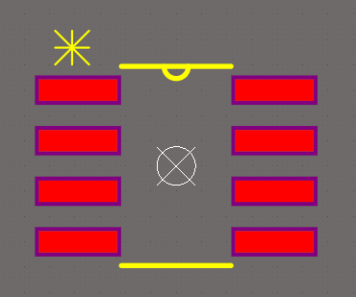

Рисунок 11 —  Паттерн микросхемы LT3418

3D модели была создана в программе SolidWorks .

3D модель микросхемы LT3418 представлена ниже (рис.12).

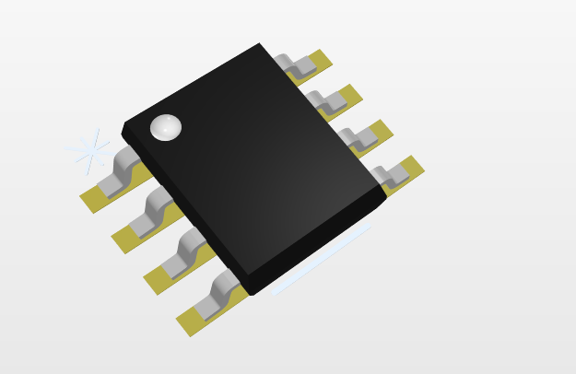

Рисунок 12—  3D модель микросхемы LT3418